Приложение 6

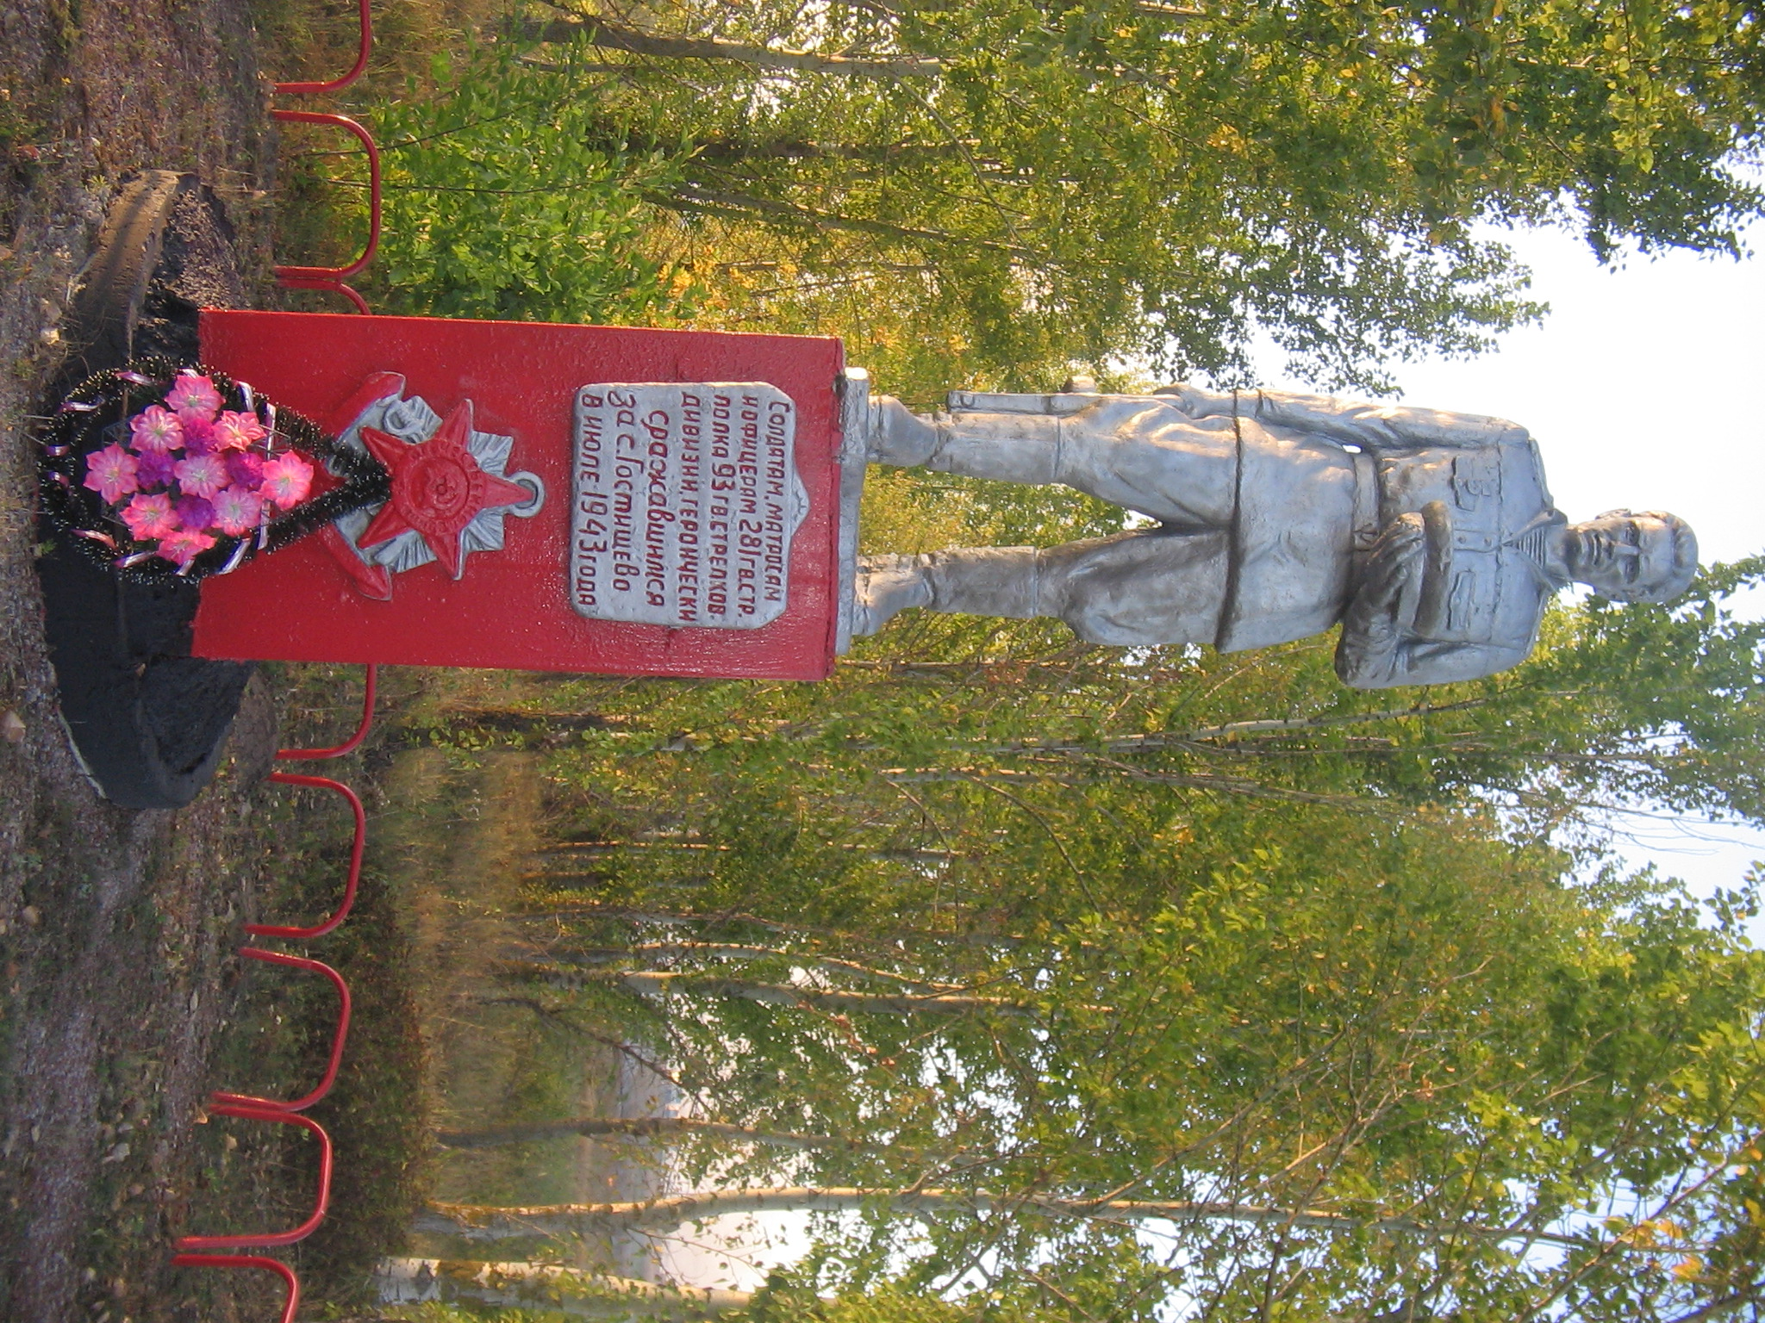

- Наименование памятника – Памятник морякам 281 полка.
- Историческое событие, с которым связан памятник – ожесточенные бои с 7 по 15 июля 1943 года в районе с. Гостищево за железную дорогу.
- Местонахождение объекта – Яковлевский р-он с. Гостищево (въезд)
- Данные о памятнике – автор: Беседин Анатолий Ефимович, был сооружен из проволоки и гипса, мраморной крошки.
- Источники сведения о памятнике - архивные данные, информация из газет, воспоминания очевидцев.
- Сохранность памятника - ремонт июль, 2009 года.
- В качестве объекта используется в школьных краеведческих экскурсиях.

